Вячеслав Берзин: «То, чему обучают на Уроке цифры – это то, что будет у всех»

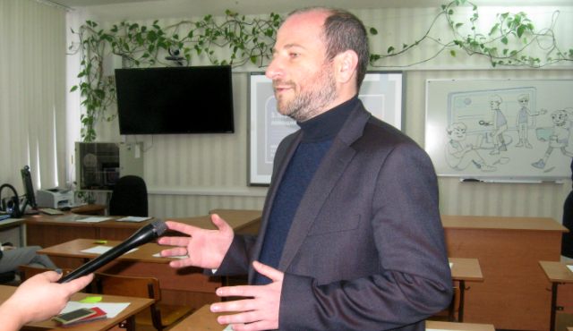

13 февраля, в гимназии №25 города Курска прошёл открытый урок информатики по теме «Персональные помощники» в рамках всероссийского проекта «Урок цифры», цель которого сформировать у школьников-гимназистов представление о персональных помощниках — программах на основе технологий искусственного интеллекта, которые выполняют разнообразные действия по запросу пользователя.
На мероприятии присутствовали представители органов государственной власти Курской области и города Курска, которых по стойке смирно встречали юнармейцы-старшеклассники.
В своём обращении к гимназистам заместитель губернатора Курской области Вячеслав Берзин отметил: «То, чему обучают на Уроке цифры – это то, что будет у всех. Пройдёт три, пять, семь лет, и то, чему учат сейчас на Уроке цифры, будут пользоваться все. И говорить о том, что этот урок специализированный только для профильных классов – это неправильно».
На уроке ребята узнали, что такое персональные помощники, что они умеют и где используются, познакомились с технологиями, которые лежат в основе персональных помощников. Гости ответили на вопросы гимназистов, что позволило детям лучше понять тематику урока.
«Мне была поставлена задача написать навык для программы-помощника Яндекс.Алиса, который помогает играть в слова. Мы ей называем слово, а она нам возвращает слово, которое начинается с последней буквы этого слова. Я подключил один словарь русского языка, и Алиса выбирает оттуда любое слово. Навык – расширить запас русского языка. Мне было весьма нетрудно написать эту программу», – говорит обучающийся 10 класса Дмитрий Волобуев.
Акция «Урок цифры» представляет собой цикл необычных уроков информатики с практической тренировкой навыков программирования в доступной и увлекательной форме. Участие в таких уроках позволяет каждому ученику проявить себя в этом. А для учителей это — возможность повысить интерес школьников к информатике с помощью современных игровых и интерактивных технологий в обучении. Гимназия №25 входит в число одиннадцати курских школ, в которых реализуется национальный проект «Цифровая среда».
После окончания Урока цифры гости посетили Зал боевой славы героев Отечества, который располагается в стенах гимназии.
